在音乐表现性活动中培养学生核心素养的教学策略实践

——基于小学音乐课堂电子琴教学的视角

【摘要】
指向学科核心素养的音乐课堂活动设计分为三类核心活动，分别是体验性活动、表现性活动和创造性活动。歌唱教学是表现性活动中的技能载体，本文重点研究的是在歌唱教学中运用器乐教学提升学生音乐核心素养。在以往的歌唱教学实践中，存在着许多难以突破的瓶颈问题。本文力求找到核心素养与器乐教学之间的关联，用器乐教学突破歌唱教学的重难点。在实践过程中先通过口风琴器乐教学找到了三个瓶颈问题。针对这三个瓶颈问题，尝试用电子琴教学实践加以突破，形成对应的三条教学策略。分析归纳了教学策略实施前后的数据，提出了研究反思和提升。
【关键词】
表现性活动、核心素养、电子琴教学

【正文】
表现是学生学习音乐的基础性内容，在歌唱学习中需要关注的表现内容有演唱的姿势和方法；声音、节奏、音高的准确及对歌曲情感的表达等。在2011年版《义务教育音乐课程标准》中对歌唱提出的要求是能用自然的声音、准确的节奏和音调，有表情的演唱，通过音乐实践活动促进学生能够用音乐的形式表达个人的情感并与他人沟通、融洽感情。对应着这些要求，本研究力求通过电子琴教学的视角，加以实践与研究。
- 表现性活动概述
- 表现性活动的界定
表现性活动是指学生在“音乐表现”领域实践中，建立在音乐听觉理解与审美感知基础上运用恰当的音乐表演技能（如唱、奏等），遵循一定表现性规则与要求（如图形图谱或指挥手势等）进行音乐表达表现的审美实践活动。
表现性活动是学生适度地、恰当地运用音乐表现的基本技能，表达自己对音乐情感与情绪体验和对音乐风格感受与理解的过程。
- 表现性活动所聚焦的核心素养及与器乐教学之间的关联
表现性活动通过音乐基本技能的表现为基础，侧重于学生在音乐实践中进行核心素养培养。在课堂中通过技能的习练与表达进行音乐实践活动，帮助学生聚焦核心素养。
如图1所示：
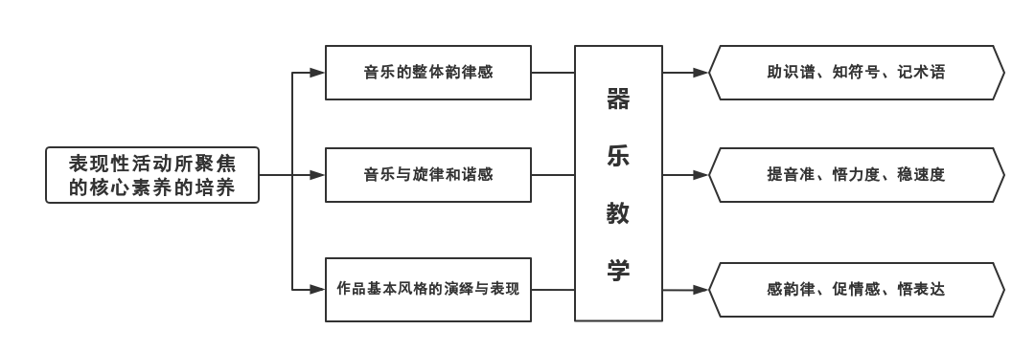
图1：核心素养与器乐教学对应关联

由图1可见，在课堂中进行器乐演奏，体现了表现性活动中对于音乐基本技能的运用。恰当的器乐演奏，能帮助教师在课堂中破解知识、情感重难点。通过器乐演奏，对音高、节奏的听辨与认知，帮助学生建立音准、速度的音乐思维标准，加深对歌曲旋律的记忆，同时通过在器乐演奏时表演技巧的指导，帮助学生感知音乐作品的整体韵律感受，理解、表现音乐。

- 开展课堂口风琴教学的现状分析
我校自2005年开展器乐教学进课堂，开展初期运用口风琴吹奏进行歌唱教学辅助，通过在课堂中吹奏音准、节奏等知识技能难以突破的乐句，并对部分学生提出分层要求吹奏完整歌曲，帮助学生在突破学习重难点的同时，加深对歌曲旋律的记忆和对音乐符号等知识的认知。
口风琴器乐教学开展至今，在学生、教师、教研组这三个层面均打下一定的基础。充分体现了器乐教学在日常歌唱教学中的重要性，学生在课堂学习中的学习兴趣得以提高，教师教学手段得以丰富，教研组研修力量也在实践、思考中得以提升。
本研究选取本校五年级240名学生中的120名作为观察对象，在课堂中通过执教上海音乐出版社小学音乐教材五年级第一学期第三单元歌曲《故乡的小路》为例，借助口风琴进行器乐教学课堂实践后取得测试数据。
如图2所示：

图2：口风琴器乐课堂目标达成率

通过数据所知，在口风琴器乐教学中，单声部的知识技能达成率方面，学生通过对歌曲旋律的吹奏，加深了对旋律的记忆，帮助把握演唱时的音准，建立“音高感”；通过口风琴吹奏技能的习练，帮助认知固定节拍，建立对歌曲的“节奏感”。但也因为口风琴自身较单一的表现力，及学生对音乐学习欲望的进一步提升，使口风琴课堂器乐教学产生了以下三条瓶颈问题：
- 现行教材歌曲中有变拍子歌曲，变拍子歌曲往往呈现出多层次的情感表达，如何用器乐教学的方式帮助学生更好的建立“节奏感”。
- 口风琴吹奏不能做到“自弹自唱”，在二部歌曲教学中，虽能帮助学生达成单声部歌曲演唱时的音准、节奏目标，但在二部合唱学习中作用有限，如何在二部合唱教学中，帮助学生更好的建立“音高感”。
- 在器乐课堂中，如何有效通过器乐表现性活动培养学生的“节奏感”、“音高感”、“速度稳定感”和“节拍韵律感”，理解音乐的情感表达，进而指向学生核心素养培养。
针对上述由口风琴教学所产生的教学瓶颈问题，尝试用电子琴教学加以突破。
- 电子琴教学的策略与成效
我校于2014年建立电子琴教室，在教师层面进行教学实践、教研组层面进行教学思考。通过近年来各级各类教学实践所积累的经验和思考，将电子琴丰富的音色库、节奏库以及能实现“自弹自唱”等优势功能在课堂中发挥，突破并解决以往口风琴教学中的瓶颈问题。
在电子琴教学的研究中，选取我校五年级240名学生中另120名学生进行教学策略实践，同样以上海音乐出版社小学音乐教材五年级第一学期第三单元歌曲《故乡的小路》为例，通过以下三点教学策略，突破口风琴教学中所遇到的“瓶颈”问题。
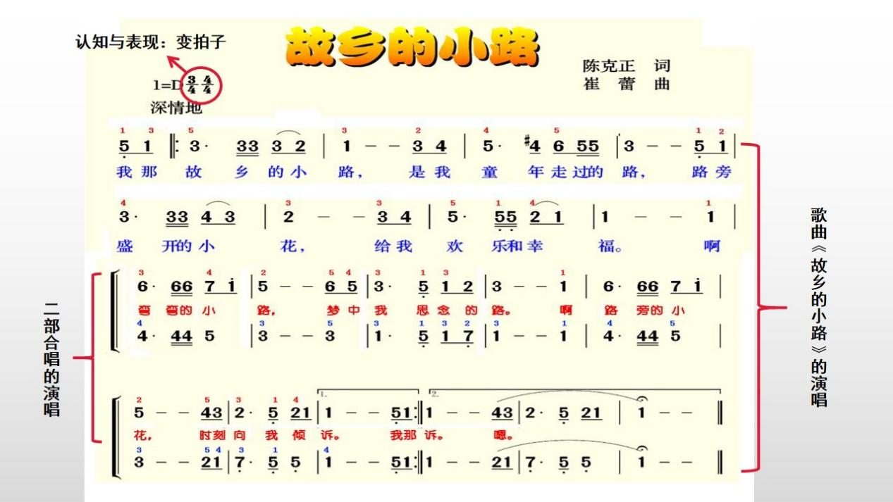
谱例1：二部合唱曲《故乡的小路》完整谱例
针对瓶颈问题1：突破节拍难点，表现音乐变化
歌曲《故乡的小路》是一首典型的变拍子歌曲，3/4拍与4/4拍节拍的小节在歌曲中交替依次排列。在歌曲学唱的初听感受环节中，尝试用电子琴功能创设表现性活动，指导学生根据谱例提示视奏，帮助学生在初听阶段认知变拍子含义以及变拍子在歌曲中的情感表达；帮助学生在聆听环节中进行审美实践。活动如下：
活动1
活动要求：
根据谱例提示，分别在电子琴上弹奏谱例2和谱例3，演奏完毕进行讨论与交流。思考两段旋律中，哪一段聆听效果更好？
演奏要求：
佩戴耳机，将电子琴音色调整至弦乐组或者小提琴音色。

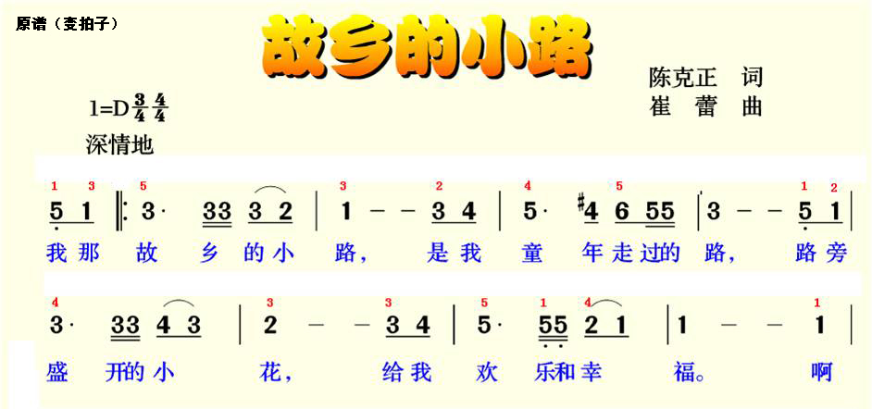
谱例2：歌曲《故乡的小路》前半部分（原曲谱）

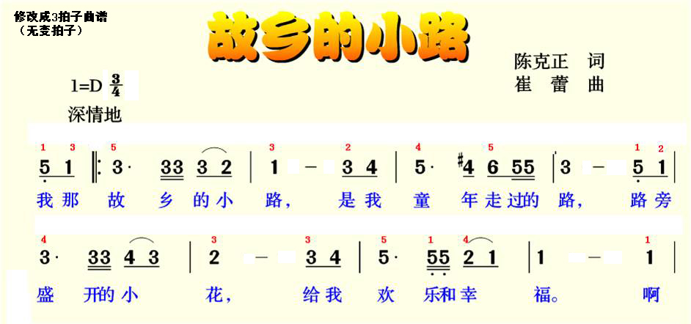
谱例3：歌曲《故乡的小路》前半部分（修改成3/4拍的曲谱）
学习与评价要求：
能在电子琴上正确演奏两种节拍的旋律，并能表现变拍子旋律（谱例2）的节拍韵律。
在交流时，能表达谱例1情感表达及创作的意图，即作者对家乡喜爱与思念之情，与变拍子节拍的创作原因。
活动分析：
此活动设计意图，佩戴耳机防止学生在弹奏与感受歌曲旋律时相互间的听觉干扰，产生对音乐理解的偏差；指定电子琴演奏音色，则是借助电子琴丰富的表现功能帮助学生理解音乐形象，为最终表达音乐的情感而服务；视奏曲谱表现作品，是通过器乐演奏技能帮助学生辨析歌曲的节拍韵律特点，更好地帮助学生感知作者通过歌曲所表达的情感、作品风格和内涵。使整堂课始终围绕着对教学情感目标进行突破，以及培养学生音乐审美的核心素养。

针对活动1的课后反馈：抽取3位学生为样本进行交流与表达。
3位学生均认为谱例2的旋律聆听效果更佳
生1认为歌曲中4/4拍的小节虽然拍子多了一拍，但更能抒发作者对家乡的喜爱思念之情。
生2认为弹奏谱例3的感受是缺少了情感的抒发，也缺少了对故乡的怀念。
生3同样认为谱例2的变拍子的旋律表现了歌曲中的“我”以故乡的小路为“情思”，怀念着已经逝去的美好童年。
针对瓶颈问题2：运用和声功能，突破合唱难点
在课堂中以技能为载体，通过弹奏电子琴，突破二部歌曲学唱时的重难点；在演奏时对音量控制、均衡，培养学生的合奏意识，进而帮助学生把握演唱时音色的和谐统一；在音乐表现中培养学生的乐感，提升音乐表现力。歌曲《故乡的小路》后半部分，演唱形式从齐唱变成了二部合唱，音准、节奏把握成了教学重难点，在教学中，运用了电子琴的“和声”综合功能进行表现性活动实践。
在此活动实施前，学生已根据所提供的示范视频，用弹奏电子琴自弹自唱的方式分别学会高低声部的演唱，以下呈现歌曲后半部分二部合唱的学习活动环节。
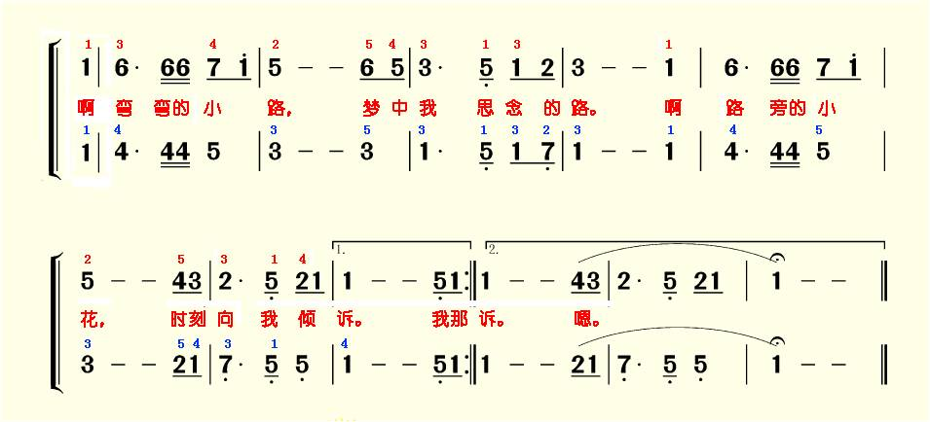
谱例4：歌曲《故乡的小路》后半部分（二声部原谱）
活动2
活动要求：
弹奏电子琴，用自弹自唱的方式学会歌曲《故乡的小路》后半部分的二部合唱。
活动环节 | 学习要点
- 师生合作，教师用电子琴弹奏高声部旋律，全体学生用lu哼唱后半部分低声部旋律。  - 生生合作，学生分成高低声部，用lu哼唱后半部分各自声部旋律 | 演奏音色：高声部E075长笛、低声部D001弦乐  弹唱要求：自弹自唱，旋律指法正确  评价内容：交流合作的感受
- 生生合作，合唱歌曲后半部分的歌词。（教师在弹唱练习前给一个乐句的提示） | 演奏音色要求同上  弹唱要求：第一遍自弹自唱，第二遍每个声部保留两位同学做伴奏。每一位同学的电子琴音量旋钮调制“中间”位置。  演唱要求：控制自己演唱时的力度，并相互聆听对方声部的演唱旋律，聆听本声部的伴奏的琴声旋律。  评价要点：能根据教师乐句提示的节奏与速度演唱；演唱音准节奏正确，力度适中，伴奏指法正确，旋律流畅连贯。
- 完整演唱歌曲 | 表演要求：聆听歌曲录音伴奏进行生生合作演唱；两位同学做领唱，演唱歌曲前半部分，全体学生合唱歌曲后半部分
活动分析：
借助电子琴进行音乐基本技能的习得与表现，在初步建立歌曲两个声部旋律的记忆以及对歌曲速度和节拍韵律感的基础上，通过集体弹唱，伴随着学习要求的层层深入，进行合唱学习环节。学习过程中围绕音量控制、均衡以及相互聆听等演唱演奏要求，将合唱时音色和谐统一为目的，培养学生二部合唱的演唱意识。在最后所呈现的歌曲表演环节，提出领唱+合唱的演唱表演要求，丰富歌曲的表演形式，挖掘学生表演歌曲的表现力。在循序渐进的学习活动中，持续关注学生表现能力的发展，使学生在课堂中始终体验着器乐学习活动所带来的快乐。
针对活动2的课后反馈：生1表示合唱的演唱形式虽然增加了演唱的难度，但是通过电子琴所表现的两种不同音色所代表的高低声部，能让自己迅速找到自己的声部，准确把握演唱音准，并能聆听对方声部的旋律。生2表示出高低声部选择了长笛和弦乐两种较柔和的音色，能让自己情不自禁的用连贯的气息来演唱歌曲，并能合理控制自己演唱的力度，表现出和谐柔美的演唱效果。
针对瓶颈问题3：运用节奏型功能，突破情感表现
人类听觉的自然属性，决定了音乐必须有着优美、悦耳的音色，大部分乐器发出的音色均与有这样的特征。而音乐的节奏则突出地显示出艺术的基本感性特征：有序与丰富。在英语中的“演奏”一词为“play”，与“玩”为同意。在课堂中，尝试通过利用电子琴丰富的音色库以及伴奏节奏型等表现功能，引导学生在课堂活动中探究音乐，寻找“美”；在音乐表现性中实践美。
在歌曲《故乡的小路》课中尝试在通过歌曲学唱及二部合唱学习后，再次回到歌曲聆听感受环节，但这一环节的学习要求有了提升。活动如下：
活动3
活动要求：
在电子琴上选择自己最喜欢的音色、节奏型为歌曲《故乡的小路》伴奏，活动时间3分钟，结束后和老师、同学一起交流分享，你的童年是怎样的？（你演奏的是什么风格的《故乡的小路》）
活动要求：在电子琴控制面板的音色区和节奏区选择相应的音色与节奏，用节奏/乐曲控制区域的“播放/停止”聆听所选节奏，并尝试跟着节奏声进行歌曲旋律的弹奏。
演奏要求：
a）所选音色节奏要合适；b）速度选择100

活动分析：
此活动环节设计意图让学生在音乐中探究、发掘和探索电子琴丰富的音乐表现力，帮助学生在音乐表现中寻找合适音色、节奏型。找一找，在电子琴中哪些表现功能能为歌曲的演奏而增色，选择你心中最美的音色和节奏型。使学生通过器乐技能表现帮助表达音乐的情感。进一步培养学生的审美意识、观念和能力。

综合上述三条教学策略所涉及的课堂器乐表现活动，针对所选取的120名五年级学生进行了后测，得出了数据，与用口风琴器乐课堂教学实践所进行的前测数据做对比，见图3。
针对活动3的课后反馈：借助对电子琴功能探究，学生对歌曲表现及情感的表达呈现多样化，能选取笛子、箫、二胡、慢小提琴等音色；在伴奏节奏型中能选取“慢速大乐队”、“慢叙事民谣”，甚至“瑶族舞曲”。虽然学生为歌曲配置了不同电子琴表现功能，呈现出各种《故乡的小路》，但对音乐学习的兴趣也得到激发，同时也体现教师尊重学生“发散性思维”的发展。在活动中通过对电子琴功能的探索，学生感受与认知更多的音乐作品风格和乐器音色，在课堂中进行音乐审美实践，Play音乐。

图3：电子琴器乐课堂目标达成率

通过电子琴器乐教学策略所突破的口风琴器乐教学瓶颈问题，由文中的图3所呈现的数据可见，电子琴器乐课堂目标达成的比率上升，在课堂中借助电子琴自身丰富的表现功能，进行技能学习与实践，突破原有知识技能目标，把握音准节奏，提升音乐审美实践活动，更好表现演唱时的力度控制，促使学生学会相互倾听，实践自主学习，发挥发散性思维，激发对音乐学习的兴趣和动力。
三、反思与提升
1.表现性活动讲究审美的实践与学习的经历，在教学实践中，能进一步的发挥学生学习的能动性，让学生在课堂中进一步的探究与实践，探究未运用的电子琴表现功能，丰富音乐的表现力。
2.结合在已打造成熟的口风琴器乐课堂的基础上，在中高年级的音乐课堂中将电子琴器乐教学逐步融入，在课外时间组建电子琴社团，校本课程升级成校本特色，形成一种长效、可持续的器乐教学课堂机制。
3.针对2019年上海市小学学业质量绿色指标中所提到的审美判断、创作表现等薄弱的情况，我们可以在体验性活动和创造性活动上进一步的引入电子琴学习活动，设计必要的学习经历，加强对音乐要素特征的实践。例如：我们可以让学生在课堂中利用电子琴音色功能组进行表现性活动实践，将不同乐器音色弹奏与比较。
4.随着信息化技术成为了音乐课堂教学手段中不可或缺的组成部分，我们可以将音乐课堂进入到“智慧教室”，通过云录播、数字交互平台，将电子琴器乐教学与信息化技术融合；针对学生的核心素养，在体验性活动及创造性活动中实践电子琴器乐教学，提升电子琴器乐教学课堂。

参考文献
[1]席恒.核心素养导向的音乐教学实践探索[M].P75-83.上海音乐学院出版社.2020-8
[2]上海市教育委员会教学研究室.小学各学科年级和单元教学目标研究报告汇编[M].P180-187.中华地图学社.2021
[3]周海宏.音乐何需“懂”——面对审美困惑的思辨历程[M].P156、159、162.中央音乐学院出版社.2011-7
[4]格兰特·威金斯、杰伊·麦克泰格.追求理解的教学设计第二版[M].P256-262.华东师范大学出版社.2017-3
[5]上海市教育委员会基础教育质量监测中心.2019年度上海市小学学业质量绿色指标（建襄小学）[M].P75-96.内部刊物.2020-6

